Η δημιουργικότητα - Το θεωρητικό πρότυπο του Guilford

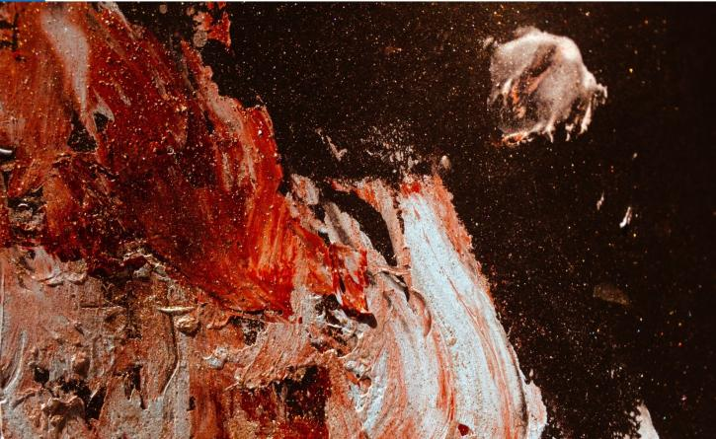

Πολλές αμφισβητούμενες ερωτήσεις έχουν τεθεί σχετικά με την έννοια της δημιουργικότητας.

Το βασικό όμως ερώτημα είναι: Τι είναι δημιουργικότητα; Μπορεί δηλαδή, να οριστεί η έννοια της δημιουργικότητας;

Σ’ αυτό το ερώτημα ο Guilford, ήταν ο πρώτος που προσπάθησε να απαντήσει. Συγκεκριμένα το 1950 ο Guilford εστίασε την προσοχή του αλλά και των άλλων ψυχολόγων, στο σημαντικό χαρακτηριστικό της δημιουργικότητας. Μέχρι τότε όπως διαβάζουμε, η έννοια ήταν περιθωριοποιημένη. Σημείο εκκίνησης θεωρούνται οι μελέτες που ξεκίνησε μαζί με τους συνεργάτες του, για τη «Δομή της νοημοσύνης», ορμώμενος από τη δυσαρέσκειά του για τα τεστ νοημοσύνης, που ήδη υπήρχαν και χρησιμοποιούνταν στην Αμερική.

Ειδικότερα από το 1972 έως το 1992 έγινε ανάλυση αριθμού αναφορών σχετικά με την δημιουργικότητα στο Psychological Abstracts. Η ανάλυση περιλάμβανε δεδομένα από άρθρα περιοδικών που εστιάζουν σε λέξεις κλειδιά όπως δημιουργικότητα, αποκλίνουσα σκέψη και μέτρηση δημιουργικότητας. Τα αποτελέσματα της ανάλυσης είναι ότι μόνο το 0,5% των άρθρων αναφέρονταν στη δημιουργικότητα. Επίσης, σε εισαγωγικά εγχειρίδια ψυχολογίας, η δημιουργικότητα σπάνια καλύπτεται. Αναφορά γίνεται κυρίως για την ευφυΐα, ενώ η αναφορά στη δημιουργικότητα, αρκείται σε λίγες παραγράφους.

Επιπλέον, περιοδικά έρευνας δεν υπάρχουν σχετικά με τη δημιουργικότητα, παρά μόνο δύο μικρότερης εμβέλειας περιοδικά ψυχολογίας, που έχουν εξειδικευτεί στη δημιουργικότητα. Το Journal of Creative Behaviour, ιδρύθηκε το 1967, ωστόσο βασικό του ενδιαφέρον ήταν πώς θα κάνουμε τους ανθρώπους πιο δημιουργικούς. Η έρευνα στο παραπάνω περιοδικό, δείχνει ότι τα μη εμπειρικά άρθρα ξεπερνούσαν σε αριθμό τα εμπεριστατωμένα και ότι τα συχνότερα θέματα, σχετίζονταν με την αύξηση της δημιουργικότητας και την εκπαίδευση.  Από το 1988 ξεκίνησε να εκδίδεται το περιοδικό Creativity Research Journal, το οποίο είχε ερευνητικό χαρακτήρα (Stenberg and Lubart, 1999).

Σχετικά με τη δομή της νοημοσύνης, ο Guilford προσπάθησε να αποδείξει ότι η δημιουργική σκέψη, είναι ανεξάρτητη από τη συμβατική νοημοσύνη, που μετρούσαν τα αντίστοιχα τεστ. Η τρισδιάστατη ταξινόμηση των πρωτογενών νοητικών ικανοτήτων, περιλαμβάνει 120 νοητικές ικανότητες,  ενώ τα συμβατικά τεστ νοημοσύνης, προσδιορίζουν όχι περισσότερους από οκτώ παράγοντες νοημοσύνης (Ξανθάκου, 1998).

Οι τρεις διαστάσεις που πρέπει κάποιος να λάβει υπόψη του για να εξηγήσει την επίδοση του ατόμου σε ένα νοητικό έργο κατά τον Guilford, είναι οι εξής:

1) Oι διεργασίες, οι οποίες αποτελούν τις βασικές νοητικές λειτουργίες του ανθρώπινου νου και οι οποίες είναι: η κατανόηση, η μνήμη, η συγκλίνουσα νόηση, η αποκλίνουσα νόηση και η αξιολόγηση.

2) Tο υλικό ή περιεχόμενο, το οποίο αποτελείται από τα γνωστικά στοιχεία (εποπτείες, παραστάσεις, έννοιες), που επενεργούν οι διεργασίες. Το γνωστικό υλικό διακρίνεται σε τέσσερα είδη: σχηματικό, συμβολικό, σημασιολογικό και συμπεριφορικό ή υλικό διαγωγής.

3) Tα προϊόντα, τα οποία αποτελούν το αποτέλεσμα της επενέργειας των διεργασιών επάνω στο γνωστικό υλικό. Τα γνωστικά προϊόντα διακρίνονται σε έξι είδη: τις μονάδες, τις τάξεις, τα συστήματα, τις σχέσεις, τις μετατροπές και τις συνεπαγωγές ή προβολές (Guilford,1967).

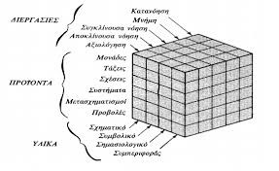

Σχήμα 1

Το πρότυπο που έχει σχεδιάσει o Guilford λαμβάνει τη μορφή ενός κύβου (σχήμα 1) στον οποίο καμία αλλά και όλες οι διαδικασίες, τα περιεχόμενα και τα προϊόντα μπορούν να λειτουργήσουν μαζί στη δημιουργία μιας νέας ιδέας.

Το θεωρητικό πρότυπο του Guilford είχε μεγάλη απήχηση. Αυτό φαίνεται να συνέβη γιατί το πρότυπο αυτό εξετάζει τη γνωστική λειτουργία ως ένα διαφοροποιημένο, αλλά ενιαίο όλο. Αυτό, λοιπόν, που ήθελε να αποδείξει και να γίνει κατανοητό ο Guilford ήταν ότι η δημιουργικότητα δεν είναι μία, είναι ένα φαινόμενο πολλαπλό και ποικιλόμορφο.

Από τότε έχουν δοθεί διάφοροι ορισμοί. Σύμφωνα με τον Guilford η δημιουργικότητα «καλύπτει τις πιο χαρακτηριστικές ικανότητες των δημιουργικών ατόμων, που καθορίζουν την πιθανότητα για ένα άτομο να εκφράσει μια δημιουργική συμπεριφορά, η οποία να εκδηλώνεται με εφευρετικότητα, σύνθεση και σχεδιασμό». Τα άτομα δηλαδή, τα οποία χαρακτηρίζονται ως δημιουργικά, δε διαφέρουν σε κάτι από τα υπόλοιπα. Όπως φαίνεται οι δεξιότητες και οι ικανότητές των δημιουργικών ατόμων, είναι περισσότερο αναπτυγμένες σε σχέση μ’ άλλα άτομα. Επίσης, η δημιουργικότητα δεν αφορά μόνο συγκεκριμένα άτομα, τα οποία θεωρούνται «προικισμένα» από τη φύση, αλλά όλους τους ανθρώπους. Η διαφορά ανάμεσα στα άτομα, δεν έχει να κάνει με την ποιότητα, αλλά με την ποσότητα και πώς αυτά διαβαθμίζονται (Ξανθάκου, 1998).

Σήμερα παρά την ερμηνεία του Guilford, το πρόβλημα με τη δημιουργικότητα, είναι ότι όπως με την ευφυΐα και άλλες εγκεφαλικές λειτουργίες, η έννοια είναι ασαφής. Για χρόνια έρευνες προσπαθούν να καταστήσουν κατανοητό, τι μπορεί να είναι δημιουργικότητα, αλλά παρόλα τα τεστ, τα μοντέλα και τις λίστες, οι ερευνητές παραδέχονται ότι δεν έχουν εξηγήσει πλήρως την δημιουργική δύναμη του μυαλού. Σίγουρα μπορούμε να καταλάβουμε κάτι δημιουργικό όταν το δούμε, αλλά δε μπορούμε να εξηγήσουμε την πνευματική διαδικασία (Fisher, 2004).